ЗДОРОВЫЙ ОБРАЗ ЖИЗНИ

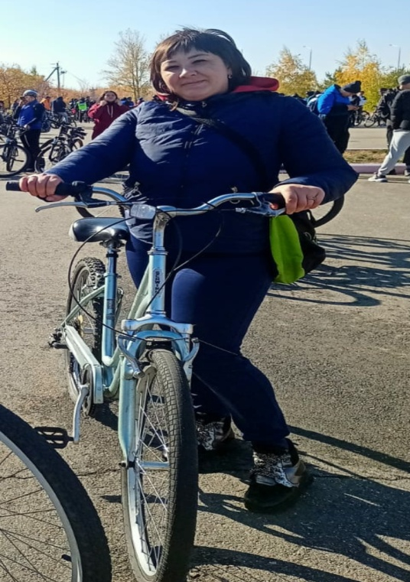 Как детям вести здоровый и правильный образ жизни? Лучшая пропаганда здорового образа жизни - это занятия физкультурой и спортом. В честь памяти о великом просветителе И. Алтынсарине в спортивном мероприятии велопробег участвовала наш инструктор по спорту Корниенко Марина Викторовна . Она успешно справилась с дистанцией 15 км и показала пример активного время провождения. В настоящее время ведение здорового образа жизни стало не только полезным, но и модным увлечением. Все больше людей выбирают для себя активное занятие спортом и правильное питание, которые являются залогом здоровья, хорошего самочувствия, отличного настроения. К правильному образу жизни мы стараемся привлечь семью, детей. Здоровье – это наш дар. Поэтому необходимо беречь и сохранять его с раннего детства любыми методами. Здоровый образ жизни для детей – основополагающий фактор физического и нравственного развития ребенка, его гармоничного существования в обществе.

Для каждого ребенка самым главным примером в жизни являются родители, на которых они стремятся во всем быть похожими, поэтому здоровый образ жизни должен начинаться именно с них. Дети легко прислушиваются к советам мамы и папы, интересуются их увлечениями, а совместные занятия спортом и правильное питание всей семьей помогут вам ненавязчиво приучать к этому ребенка с ранних лет. Например, летом устраивайте регулярные семейные прогулки с велосипедом, самокатом, роликами, играйте в мяч, ходите вместе в бассейн, на утреннюю пробежку, в походы, а зимой – катайтесь на санках, коньках, лыжах и прочее. Если у вас есть хобби, то приобщайте к нему также детей. Это не только хороший метод воспитания и развития ребенка, но и отличный способ для сплочения семьи.